兔子大学北京校区

**需求分析文档**

**基于SpringBoot + Vue的电子商城的设计与实现**

学 院： 计算机学院

专 业 名 称： 软件工程

学 生 姓 名： 忧伤大白兔

学 号： 00000001

完成日期： xxxx年 xx月xx日

目录

1. 引言 3

1.1 编写目的 3

1.2 项目说明 3

2. 产品介绍 3

2.1 产品概要说明 3

2.2 产品用户定位 4

2.3 产品中的角色 4

3. 产品总体业务流程图 4

4. 产品功能结构图 5

5.任务管理 5

5.1 项目现状 5

5.2 项目目标 6

6.功能需求 6

6.1 功能概述 6

6.2 功能点清单 6

6.3 功能点描述 7

6.3.1 商品管理 7

6.3.2 商品分类管理 7

6.3.3 订单管理 8

6.3.4 用户管理 8

6.3.5 购物车管理 8

# 1. 引言

## 1.1 编写目的

该系统需求分析文档的编写目的为明确该电子商城系统的业务需求、功能需求、非功能需求等方面的要求和规划，包括系统的定义、范围、特征、过程、用户需求、控制需求、界面需求、性能需求等。本文档旨在提供详细和清晰的系统需求，以指导系统的设计和实现，有效保障系统的可靠性、安全性、易用性和高效性，最终满足用户的期望和需求，并使整个系统开发的过程更加明确、高效和自然。该文档的目的是为了确保开发出高品质的系统，顺利地完成了各种业务需求和用户需求的实现。

## 1.2 项目说明

本项目是针对电子商城系统的需求分析文档，包括业务需求、功能需求和非功能需求等方面的内容。该文档是本项目的重要成果之一，旨在全面地描述该电子商城系统的需求，明确系统的定义、范围、特性、过程、用户需求、控制需求、界面需求、性能需求等方面的要求和规划，为系统的设计和实现提供指导和依据。在编写该文档时，需按照标准的格式和规范进行撰写，注重需求的详细描述和正确性，以确保系统的功能和性能的正确实现，同时还需要充分考虑用户的需求和反馈，确保满足用户的需求和期望。该文档同时还需要与其他项目文档进行协同，配合系统开发的进度和任务，使开发过程更加清晰和有条理。

# 2. 产品介绍

## 2.1 产品概要说明

该电子商城系统旨在为商家和消费者提供一个直观、易用的购物平台，通过该平台销售商品和宣传品牌，消费者通过该平台购买商品，享受更便捷的购物体验。在该电子商城系统中，商家可以上传和管理商品信息、进行销售统计、订单管理和客户管理等功能，消费者则可以通过购物车等功能方便地购买商品。本系统的目标是提供一个用户体验良好、商家易于管理的电商平台，以实现系统商业化运作和持续增长。

在编写需求分析文档时，本系统的业务目标和产品方向明确，需求从用户的角度和企业利益的角度出发，全面深入地分析了该系统对商家和消费者的需求，包括产品定义、范围、特性、过程、用户需求、控制需求、界面需求、性能需求等方面的内容。在需求分析文档中，详细描述了系统架构、界面设计、交互逻辑、数据流、数据库设计、安全性和可靠性等主要内容，便于开发者理解和实现系统需求。本系统将充分考虑人性化和易用性，为用户提供提高使用体验的功能，如搜索、推荐功能等。同时，为保障系统的安全性和稳定性，系统还设计了具有可扩展性的开放接口和良好的系统性能，并依照标准文件格式和规范进行编写，最终确保系统的质量和用户体验的可持续性。

## 2.2 产品用户定位

本系统的产品用户包括商家和消费者。商家是系统的提供者，他们通过该平台发布商品信息并销售商品，通过该平台增加销售渠道和宣传曝光度来扩大业务影响和盈利水平。消费者则是系统的使用者，通过该平台购买商品、付款、跟踪订单等进行网上购物。

因此，该系统需要满足商家和消费者的不同需求，为其提供便利、快捷、安全的使用体验，增强商家和消费者之间的沟通和信任，达到互利互惠的共赢局面。在系统需求分析文档中，就针对商家和消费者的需求分别列出了相应的需求和特性，明确了各个用户在该电子商城系统中所需的具体功能和实现要求，以提高产品的实用性和用户满意度。

## 2.3 产品中的角色

商城管理员、消费者

# 3. 产品总体业务流程图

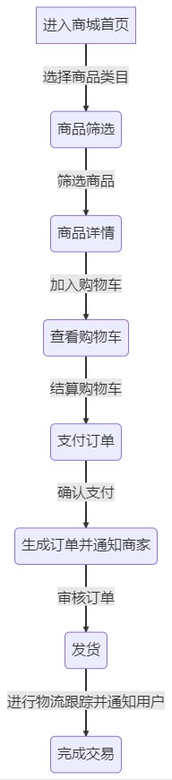

该流程图是该电子商城系统的主要业务流程图，展示了消费者浏览和选择商品、加入购物车、结算支付和商家发货等流程。具体流程及相关功能如下所示：

消费者进入商城首页，选择商品类目；

根据需求，在商品页面进行筛选和详情查看；

选择商品后，加入购物车，随时查看购物车中商品；

在购物车中结算购物车，输入订单信息并确认支付；

订单信息提交成功后，通知平台管理员审核订单；

管理员审核订单通过后，通知商家发货；

商家根据订单发货，并通过系统进行物流跟踪；

用户收到货物并确认交易完成。

该流程图可快速展示电子商城系统的主要业务流程和逻辑，便于用户理解和对系统进行需求分析。

# 4. 产品功能结构图

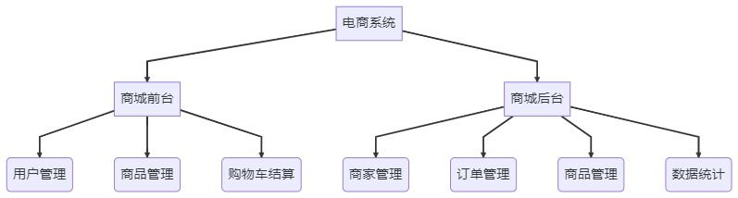

说明：

商城前台包括用户管理、商品管理、购物车结算等，供消费者使用；

商城后台包括商家管理、订单管理、商品管理、数据统计等，供平台管理员和商家使用；

电商系统是这两个部分的总体，实现电商交易的整个过程。

通过该产品功能结构图，可以清晰地了解每个模块的基本功能，并知道它们之间的关系，使得系统开发者和用户能够更好地理解该电商平台的主要结构和功能。

# 5.任务管理

## 5.1 项目现状

该电子商城系统是一项新的电商平台建设项目，目前处于规划和设计阶段，还没有开始投入具体的开发工作。本项目由开发小组负责开发和实现，开发周期为四个月。在该项目中，将采用目前流行的Java Web、Vue等技术，结合底层的Web技术和框架，以实现该电子商城的核心功能和创新点。根据传统的需求工程流程，该项目将会完成需求分析、系统设计、开发实现、测试、上线的五个阶段，本文档即是项目启动的第一个阶段：需求分析。

## 5.2 项目目标

该电子商城系统的目标是创建一个功能丰富、用户友好和易于管理的电商平台，以方便商家上传和管理商品信息，为消费者提供简单快捷的购物体验。在此基础上，通过使用现代化技术、强化平台数据支持、持续改进用户体验，最终实现电商交易的成功转化，帮助商家提升销售业绩和品牌知名度，进而实现持续盈利。项目的目标是为全球用户提供更好的电商服务，为合作伙伴带来更具竞争力的各项优势，为整个行业带来更多发展的机遇。

# 6.功能需求

## 6.1 功能概述

商品管理、商品分类、订单管理、用户管理、购物车管理等基本功能。其中，商品管理包括商品添加、编辑、删除等操作；商品分类包括商品分类添加、编辑、删除，以及商品分类的显示和维护；订单管理包括订单的添加操作；用户管理包括用户注册、登录、个人信息管理，以及管理员对用户的管理；购物车管理包括购物车的添加、修改、删除等操作。通过这些功能，系统可以实现一个完整的电商平台。

## 6.2 功能点清单

| **功能模块** | **功能点** |
| --- | --- |
| 商品管理 | 商品添加 |
| 商品编辑 |
| 商品删除 |
| 商品分类 | 商品分类添加 |
| 商品分类编辑 |
| 商品分类删除 |
|  | 商品分类显示和维护 |
| 订单管理 | 订单添加 |
| 用户管理 | 用户注册 |
| 用户登录 |
| 个人信息管理 |
| 管理员对用户的管理 |
| 购物车管理 | 购物车添加 |
| 购物车修改 |
| 购物车删除 |

## 6.3 功能点描述

### 6.3.1 商品管理

此模块负责提供对商品资源的管理。具体包括添加商品（如商品基本信息，商品展示图片，库存量等），对商品进行编辑（如修改销售价格，更新库存等）以及删除商品。对于电商平台而言，商品是核心资源，因此商品管理模块的健康运作对于整个平台都具有重要意义。在实现时，该模块需要根据实际业务需求进行具体设计和实现。

### 6.3.2 商品分类管理

此模块负责对商品进行分类管理。具体包括商品分类添加、编辑、删除，以及商品分类的显示和维护。商品分类为用户在浏览或搜索商品时的重要依据，因此该模块的设计和实现需要充分考虑到用户的使用体验及便捷性。

### 6.3.3 订单管理

此模块负责提供订单的生成与管理。具体包括订单添加、修改、删除，以及订单状态更改等。订单的管理在电商平台中是至关重要的，而订单状态更改等功能则为用户提供安全可靠的购物环境，是电商平台优化用户体验的重要手段。

### 6.3.4 用户管理

此模块负责用户的注册、登录、个人信息以及管理员对用户的管理。通过用户管理模块，用户可以注册成为平台会员，登录到自己的账户进行购物、查看订单、管理个人信息等操作，同时管理员可以通过该模块对用户账户进行管理，如进行用户的黑/白名单管理，账户密码管理等操作。对于电商平台而言，用户管理模块的健康运作对于保障平台安全和用户购物体验至关重要。

### 6.3.5 购物车管理

此模块负责提供购物车功能，包括购物车的添加、商品数量修改和删除等操作。购物车是电商平台中一个常用的功能模块，通过对购物车的管理，用户可以方便地添加多个商品并记录在购物车中，在需要时进行快速结算。同时，该模块的健康运作还能为平台提供收入增长的机会。